Automatisation de l’envoi des factures vers la boutique e-commerce

Wise Up Papyrus

1 | Paramétrage du logiciel Papyrus

Dans le menu « Dossier des modèles » assurez-vous d’avoir des modèles au format .atpm dans le dossier spécifié
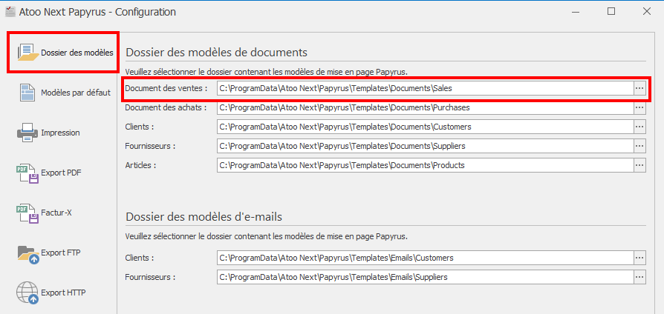
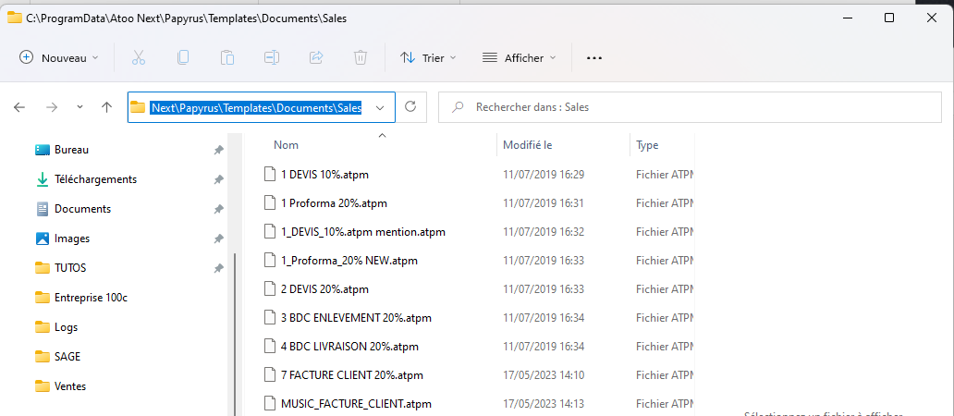
Dans le menu « Modèle par défaut »
Onglet PDF / Documents des ventes, renseignez le modèle à utiliser pour le type de document
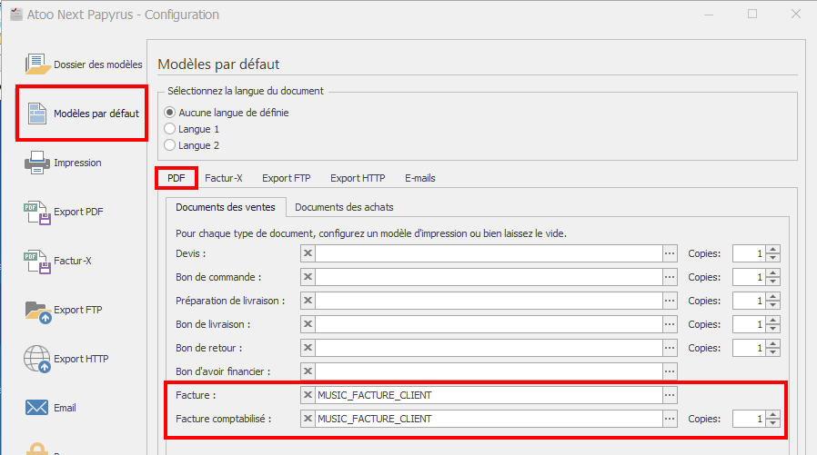
Onglet Export HTTP / Documents des ventes, renseignez le modèle à utiliser pour le type de document
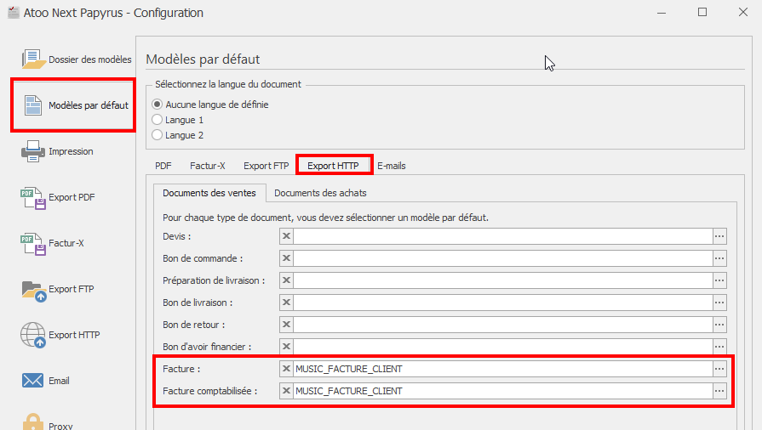
Dans le menu « Export PDF » / Document des ventes
Renseignez le type de document et le dossier ( pour le stockage des PDF)
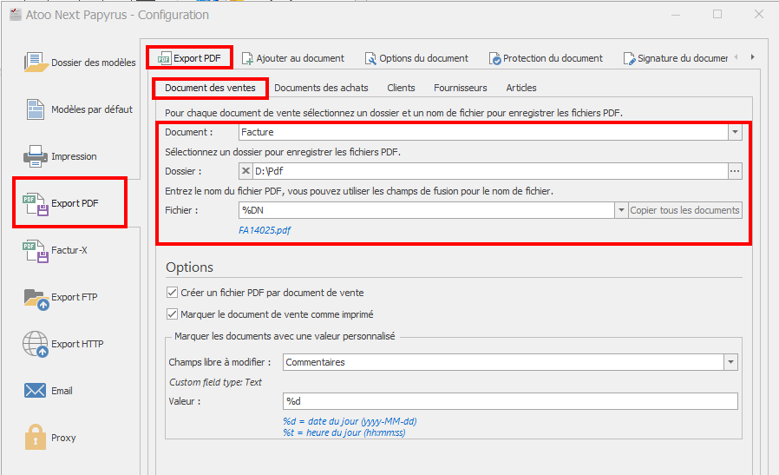
Dans le menu « Export http » renseignez l’url du script et le mot de passe (disponible dans le module Papyrus de la boutique e-commerce)
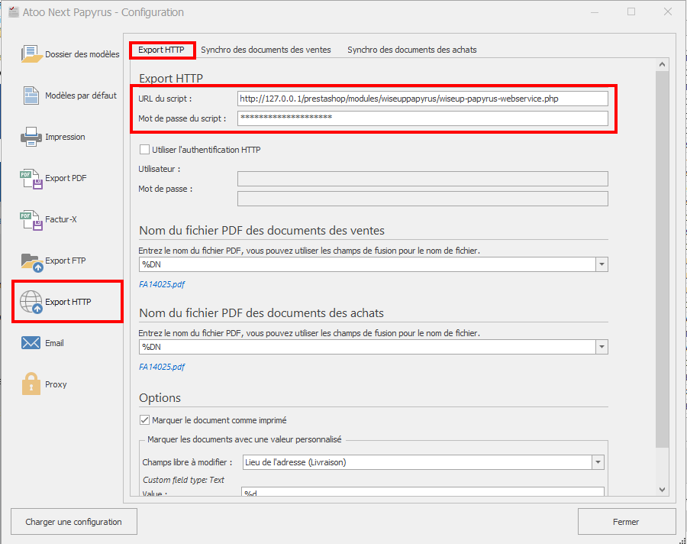
Dans les Options vous pouvez définir l’envoie d’une information qui sera renseignée sur le document de vente de la gestion commerciale :
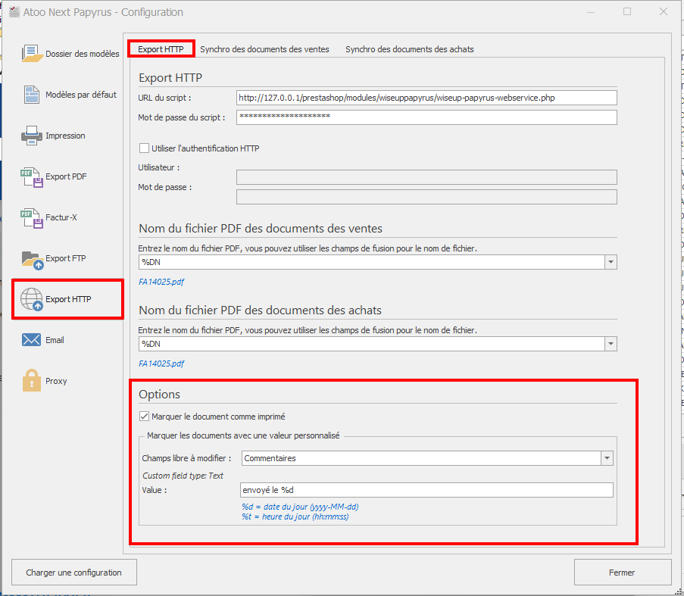
Dans l’onglet « Synchro des documents des ventes » définissez la date ainsi que les type de documents à exporter
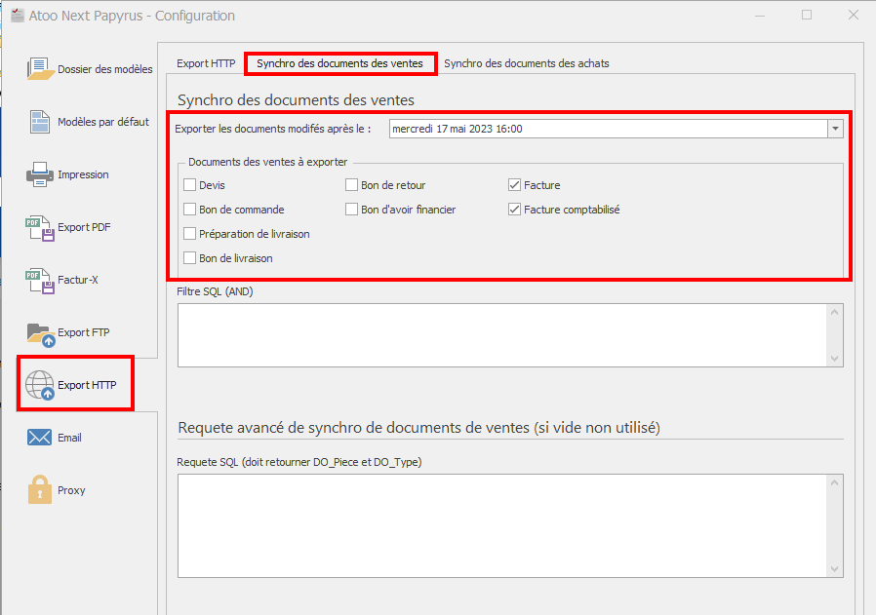

2 | Création d’une tâche planifiée depuis le planificateur de tâches Windows

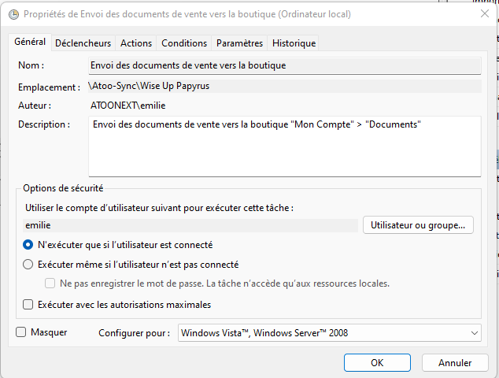
Démarrage d’un programme :
Programme/script :
"C:\Program Files (x86)\Atoo Next\Wise Up Papyrus\Wise Up Papyrus.exe"
Arguments
/file="chemin-UNC-de-la-base.gcm" /username="nom-utilisateur" /password="mdp-utilisateur-crypté" /synchro-http-sales
Outil de cryptage de mdp disponoble dans le logiciel Wise Up Papyrus
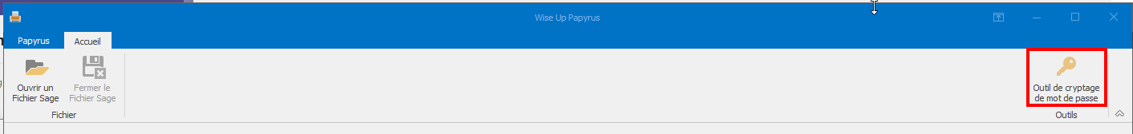

3 |Analyse des erreurs
Fail command=2 | ERROR_LICENSE | Le chemin définit dans /file=" " n’est pas correct (renseignez le chemin unc de la base)
Fail command=11 | ERROR_OPENING_SAGE_DATABASE | Erreur lors de l’ouverture de la base de données Sage (vérifier les identifiants / vérifier que le mot de passe soit bien crypté)

Fail - SalesDocument -> CreateDocumentReport : Papyrus PDF template not defined for Type ='Facture comptabilisée' | Définir le modèle dans
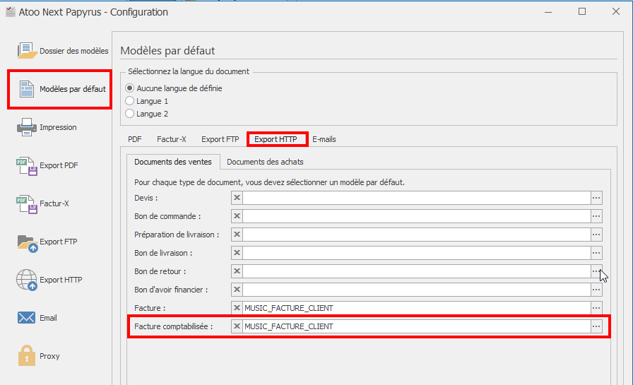
Fail PDFFile -> CreatePDFFilename : Export folder path is empty for Document='FA181311' (Type doc'7') | Définir le dossier dans
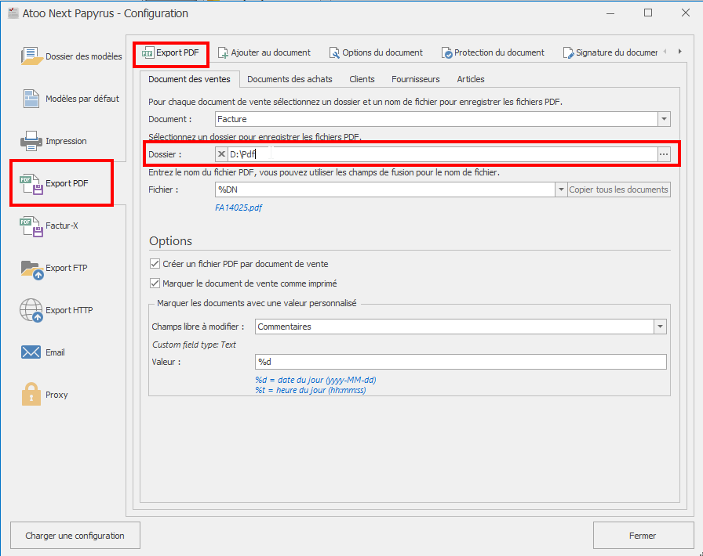

ERROR_SUCCESS = 0
ERROR_UNHANDLED_EXCEPTION = 1
ERROR_LICENSE = 2

' Base Sage
ERROR_OPENING_SAGE_DATABASE = 11
ERROR_DECRYPT_PASSWORD_SAGE_DATABASE = 12

' documents des ventes
ERROR_SALE_DOCUMENT_NOT_FOUND = 101
ERROR_SALE_DOCUMENT_EXPORT_PDF = 111

' documents des ventes Factur-X
ERROR_SALE_DOCUMENT_EXPORT_FACTURX = 121
ERROR_SALE_DOCUMENT_EXPORT_FACTURX_NOMANAGED = 122
ERROR_SALE_DOCUMENT_EXPORT_FACTURX_CREATEPDFA3 = 123
ERROR_SALE_DOCUMENT_EXPORT_FACTURX_XML = 124
ERROR_SALE_DOCUMENT_EXPORT_FACTURX_NOPYTHONFIND = 125
ERROR_SALE_DOCUMENT_EXPORT_FACTURX_TEMPLATE = 126
'
ERROR_SALE_DOCUMENT_EXPORT_HTTP = 131
ERROR_SALE_DOCUMENT_EXPORT_FTP = 141
ERROR_SALE_DOCUMENT_EXPORT_MAIL = 151

' documents des achats
ERROR_PURCHASE_DOCUMENT_NOT_FOUND = 201
ERROR_PURCHASE_DOCUMENT_EXPORT_PDF = 211
'ERROR_PURCHASE_DOCUMENT_EXPORT_FACTURX = 221
ERROR_PURCHASE_DOCUMENT_EXPORT_HTTP = 231
ERROR_PURCHASE_DOCUMENT_EXPORT_FTP = 241
ERROR_PURCHASE_DOCUMENT_EXPORT_MAIL = 251

' Articles
ERROR_PRODUCT_NOT_FOUND = 301

' Clients
ERROR_CUSTOMER_NOT_FOUND = 401

' Fournisseurs
ERROR_SUPPLIER_NOT_FOUND = 501

'Synchro sales et purchases
ERROR_SYNCHRO = 601
'
ERROR_SYNCHRO_FTP_SALES_NOMANAGED = 611
ERROR_SYNCHRO_FTP_SALES_TEMPLATE = 612
ERROR_SYNCHRO_FTP_SALES_DOCFAIL = 613
ERROR_SYNCHRO_FTP_PURCHASES_NOMANAGED = 621
ERROR_SYNCHRO_FTP_PURCHASES_TEMPLATE = 622
ERROR_SYNCHRO_FTP_PURCHASES_DOCFAIL = 623
'
ERROR_SYNCHRO_HTTP_SALES_NOMANAGED = 631
ERROR_SYNCHRO_HTTP_SALES_TEMPLATE = 632
ERROR_SYNCHRO_HTTP_SALES_DOCFAIL = 633
ERROR_SYNCHRO_HTTP_PURCHASES_NOMANAGED = 641
ERROR_SYNCHRO_HTTP_PURCHASES_TEMPLATE = 642
ERROR_SYNCHRO_HTTP_PURCHASES_DOCFAIL = 643
'
ERROR_SYNCHRO_FACTURX_SALES_NOMANAGED = 651
ERROR_SYNCHRO_FACTURX_SALES_TEMPLATE = 652
ERROR_SYNCHRO_FACTURX_SALES_DOCFAIL = 653
ERROR_SYNCHRO_FACTURX_SALES_NOPYTHONFIND = 654

ERROR_SYNCHRO_PDF_SALES_NOMANAGED = 661
ERROR_SYNCHRO_PDF_SALES_TEMPLATE = 662
ERROR_SYNCHRO_PDF_SALES_DOCFAIL = 663

